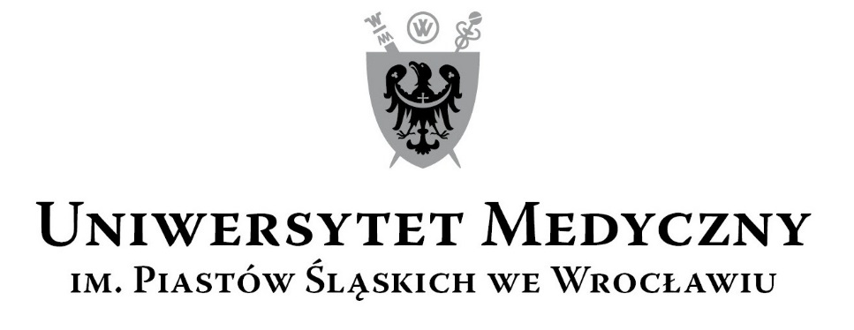
50-367 Wrocław, Wybrzeże L. Pasteura 1
Zespół ds. Zamówień Publicznych UMW
ul. K. Marcinkowskiego 2-6, 50-368 Wrocław
faks 71 / 784-00-45
e-mail: jerzy.chadzynski@umed.wroc.pl

UMW / IZ / PN - 54/ 19 Wrocław, 24.06.2019 r.

Informacja z otwarcia ofert

NAZWA POSTĘPOWANIA
Całodobowa Ochrona nieruchomości UMW położonych we Wrocławiu przy ul. Borowskiej 213, poprzez monitoring wizyjny tj. system kamer połączonych drogą internetową z Centrum Monitoringu Wykonawcy.

W niniejszym postępowaniu do upływu terminu składania ofert wpłynęły do Zamawiającego 3 oferty.

Bezpośrednio przed otwarciem ofert Zamawiający podał kwotę, jaką zamierza przeznaczyć na sfinansowanie przedmiotu zamówienia w okresie 24 miesięcy, tj. 177 120,00 brutto.

Kryteriami oceny ofert były:

- Cena realizacji przedmiotu zamówienia – 60 %,
- Doświadczenie zawodowe 2 kwalifikowanych pracowników ochrony mienia,
wyznaczonych do realizacji zamówienia, w wykonywaniu czynności polegających
na ochronie mienia poprzez monitoring wizyjny - 40%

Ofertę złożył następujący Wykonawca, wymieniony w Tabeli:
Nr | Wykonawcy, adres | Cena realizacji przedmiotu zamówienia brutto w PLN | Doświadczenie zawodowe 2 kwalifikowanych pracowników ochrony mienia, wyznaczonych do realizacji zamówienia, w wykonywaniu czynności polegających na ochronie mienia poprzez monitoring wizyjny
1 | ( Lider konsorcjum)  Silezjan EKO Sp. z o.o.  Ul. Centralna 24  52-114 Wrocław  ( Partner konsorcjum)  Silezjan System Security  Biuro Ochrony Mienia Sp z o.o.  Ul. Centralna 24  52-114 Wrocław | 159 408,00 | 1 pracownik – 5 lat  2 pracownik - 5 lat
2 | ( Lider konsorcjum)  EKOTRADE Sp. z o.o.  Ul.Melomanów 4  00-712 Warszawa  ( Partner konsorcjum)  1. EKOTRADE OCHRONA Sp. z o.o.  Ul. Melomanów 4  00-712 Warszawa  2. EKOTRADE SECURITY Sp. z o.o.  Ul. L. Nabielaka 6 lok. 5  00-753 Warszawa  3. SILEZIA EKOTRADE Sp. z o.o  Ul. Śmilowskiego 2  41-100 Siemianowice Śląskie | 159 408,00 | 1 pracownik – 5 lat  2 pracownik - 5 lat
3. | SOLID GROUP Sp. z o.o. ;  Sp. Komandytowa  Ul.Postępu 17  02-676 Warszawa | 156 898,80 | 1 pracownik – 5 lat  2 pracownik - 5 lat

Warunki płatności zgodnie ze wzorem umowy.

Z upoważnienia Rektora UMW
Kanclerz UMW
mgr Iwona Janus

